**ESCOLA SENAI “PROFESSOR VICENTE AMATO”**

**Curso Técnico de Informática**

**GILBERTO RAMOS DE OLIVEIRA**

**LARISSA BRUNA DE OLIVEIRA PEREIRA**

**LUCAS SOEIRO DE SOUZA**

**MATHEUS VIEIRA COSTA**

**MIKAELA GARCIA DE OLIVEIRA ALENCAR**

**MOB’SHARE**

**JANDIRA**

**2019**

**GILBERTO RAMOS DE OLIVEIRA**

**LARISSA BRUNA DE OLIVEIRA PEREIRA**

**LUCAS SOEIRO DE SOUZA**

**MATHEUS VIEIRA COSTA**

**MIKAELA GARCIA DE OLIVEIRA ALENCAR**

**MOB’SHARE**

Trabalho apresentado para conclusão do Curso Técnico de Informática, da Escola SENAI “Professor Vicente Amato”, às disciplinas de Projetos e Gestão de Pessoas, como requisito parcial para a obtenção de aprovação.

Professora: Damaris Galdino

Professor: Marcel Neves Teixeira

**JANDIRA**

**2019**

|  |  |
| --- | --- |
| Glossário | |
| RF | Requisitos Funcionais |
| RNF | Requisitos não funcionais |
| HTML | "Hypertext Marketing Language" (Linguagem de marcação de Hipertexto) |
| CSS | "Cascading Style Sheets"(Folha de Estilo em Cascata) |
| AJAX | "Asynchronous Javascript and XML" (Javascript Assíncrono e XML) |
| IDE | "Integrated Development Environment" (Ambiente de Desenvolvimento Integrado) |
| CMS | "Content Management System" (Sistema de Gerenciamento de Conteúdo) |
| Stakeholder | Pessoas envolvidas no projeto |
| WBS | "Work Breakdown Structure"(Estrutura Analítica de Projetos) |
| DBA | "Database Administrator (Administrador de Banco de Dados) |
| PMI | "Project Management Institute" (Instituto de Gerenciamento de projetos) |
| JS | "JavaScript"(Linguagem de programação baseada em padronização) |
| Hardware | Parte fisica de um computador |
| Software | Programas que comandam o funcionamento de um computador |
| PHP | "Personal HomePage" (Linguagem de programação página pessoal principal) |
| JSON | "JavaScript Object Notation" (Notação de Objetos JavaScript) |
| JQUERY | Biblioteca de funções para simplificar os scripts |

**SUMÁRIO**

[1. INTRODUÇÃO￼ 4](bookmark://_Toc4046403#_Toc4046403)

[2 EMPRESAS￼ 5](bookmark://_Toc4046404#_Toc4046404)

[2.1 Empresa Contratada￼ 5](bookmark://_Toc4046405#_Toc4046405)

[2.2 Empresa Contratante￼ 6](bookmark://_Toc4046406#_Toc4046406)

[2.2.1 Objetivo do Cliente￼ 6](bookmark://_Toc4046407#_Toc4046407)

[2.2.2 Necessidade do Cliente￼ 7](bookmark://_Toc4046408#_Toc4046408)

[2.2.3 A Solução para cada setor￼ 8](bookmark://_Toc4046409#_Toc4046409)

[3. LEVANTAMENTO DE REQUISITOS￼ 8](bookmark://_Toc4046410#_Toc4046410)

[3.1 Levantamento de Requisitos WEB￼ 8](bookmark://_Toc4046411#_Toc4046411)

[3.2 Levantamento de Requisitos Mobile￼ 9](bookmark://_Toc4046412#_Toc4046412)

[3.3 Levantamento de Requisitos Desktop￼ 10](bookmark://_Toc4046413#_Toc4046413)

[4.PLANEJAMENTO￼ 11](bookmark://_Toc4046414#_Toc4046414)

[4.1 Metodologias Utilizadas￼ 11](bookmark://_Toc4046415#_Toc4046415)

[4.2 WBS￼ 11](bookmark://_Toc4046416#_Toc4046416)

[4.3 Documento de Aceite￼ 11](bookmark://_Toc4046417#_Toc4046417)

[4.4 Requisitos de Hardware/Software￼ 12](bookmark://_Toc4046418#_Toc4046418)

[4.4.1 Plataforma Web￼ 12](bookmark://_Toc4046419#_Toc4046419)

[4.4.2 Plataforma Mobile￼ 12](bookmark://_Toc4046420#_Toc4046420)

[4.4.3 Plataforma Desktop￼ 12](bookmark://_Toc4046421#_Toc4046421)

[4.5 Soluções de Desenvolvimento￼ 12](bookmark://_Toc4046422#_Toc4046422)

# 1. INTRODUÇÃO

Com o desenvolvimento das empresas e do mundo moderno, grandes e pequenas corporações necessitam cada vez mais de sistemas para gestão de suas operações. A respeito dessas necessidades a empresa *Mob’Share*, solicitou a *Push Code* uma solução para um projeto de mobilidade e urbanismo.

A empresa *Mob’ Share* é localizada em Santo André, seu objetivo é auxiliar na mobilidade urbana com compartilhamento de veículo. Para isso ele necessita de um sistema integrado que lhes permita manter e gerenciar locações de veículos bem como gerenciar os valores dessas locações.

De acordo com as suas necessidades. A empresa *Push Code* possuinte de 5 anos na área de desenvolvimento criará com um sistema Web, Desktop e Mobile para suprir essas necessidades. Sendo seu concorrente à empresa *CreateSolution* e seus pontos positivos para o projeto a criatividade e o design elegante para os usuários, além dos seus principais projetos serem um site para uma banca de jornal e um para uma livraria.

Em princípio para levantar as diretrizes e desígnios da *Mob’Share* foi realizada uma reunião para o planejamento do projeto e o levantamento de requisitos visando o início do projeto.

Foi levantado a construção de um sistema web e mobile cuja finalidade será permitir aos usuários que possua um veículo urbano possa gerar uma locação de seu veículo permitindo que outros usuários possam se tornar locadores do veículo durante um período variável de tempo, ao seja, podendo utilizar o veículo durante um período de tempo determinado pelo dono (locatário), podendo ser bicicleta, carro, moto ou outras categorias de veículos ainda não especificadas pela empresa contratante.

Além do serviço aos clientes da empresa foi requisitado a construção de sistema CMS e uma aplicação *Desktop*, sendo suas finalidades respectivamente, controlar o conteúdo do site e fazer a gestão das locações de veículos e gerar relatórios sobre a parte financeira do serviço de locações providos pelo sistema *Web* e *Mobile*.

# 2 EMPRESAS

A empresa Push Code foi contratada pela Mob’Share que nasceu de uma iniciativa privada que atua em parceria com prefeituras em todo o território nacional com o objetivo de auxiliar as prefeituras em projetos de mobilidade e

Urbanismo.

E será de grande agrado conhecer as empresas e seus segmentos para ser feito um bom trabalho.

## 2.1 Empresa Contratada

A empresa Push Code, mais conhecida como Push Code, é uma empresa da área de tecnologia no âmbito de desenvolvimento de software, surgiu com a união de alguns alunos do curso Técnico em Desenvolvimento de Sistemas da escola SENAI de Jandira, formados em 2014 e com desejo desenvolver *softwares*. Desde o princípio possuíam o mesmo nível de conhecimento e almejavam poder auxiliar na melhoria do dia a dia das pessoas, com inovação, soluções funcionais e um bom design.

“**A arte de programar consiste na arte de organizar e dominar a complexidade**” (Dijkstra)

Localizada na Alameda Rio Negro, 1670 Alphaville Industrial Barueri São Paulo, possui 5 funcionários e conta com a realização de projetos anteriores para uma livraria, para uma banca de jornais, para uma academia, aplicativo para celular para consulta e cadastro de dados e um jogo na mesma plataforma.

Abaixo segue os organogramas para melhor compreensão de nossa empresa e de nossos cargos:

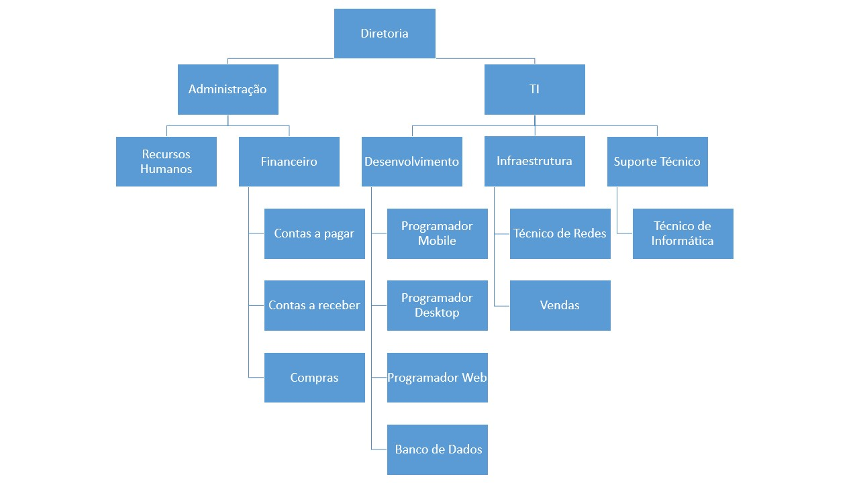

Figura 1: Organograma Departamental

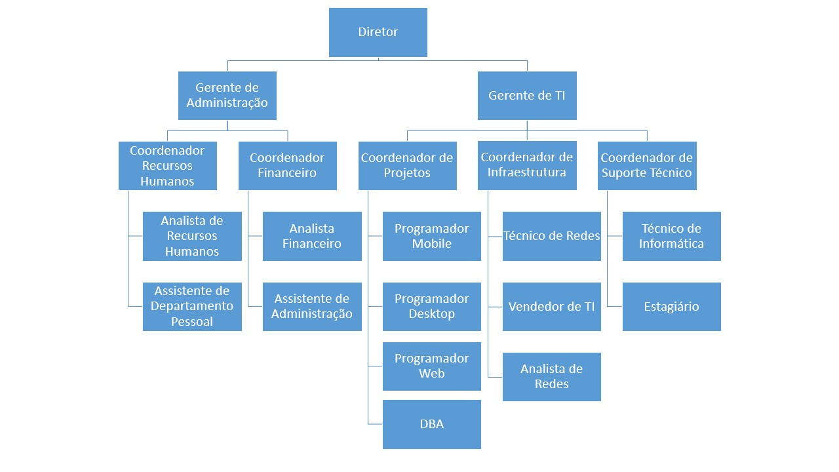

Figura 2: Organograma Linear

## 2.2 Empresa Contratante

A empresa *Mob’share* nasceu dentro de um ambiente universitário, onde vários alunos e pessoas se reuniram e tiveram a ideia de criar esse projeto, tendo a parceria com as prefeituras de todo território nacional, com o objetivo de está auxiliando as prefeituras em projetos de mobilidade e urbanismo.

A empresa está localizada no Parque Industrial em Santo André no grande ABC, em prédio próprio, contendo os setores administrativos da organização.

A empresa tem 5 anos que existe, foi bem planejada, realizou-se um levantamento financeiro e agora está investindo.

### 2.2.1 Objetivo do Cliente

O principal foco da empresa é o compartilhamento de veículos pessoal, além das empresas já conhecidas e renomeadas atualmente no mercado como UBER, 99taxis, entre outros. Visa conscientizar as pessoas compartilhar seus veículos que estão parados e gerar renda. A empresa se encontra localizada no parque imperial em Santo André, no grande ABC, em prédio próprio, contendo os setores administrativo da organização.

### 2.2.2 Necessidade do Cliente

Em seu novo projeto a empresa pretende desenvolver um sistema integrado para empréstimos de veículos urbanos, bicicletas, carros e motos. O sistema deve funcionar como descrito abaixo:

* Necessidade Web

A empresa necessita da criação de um site para divulgar o seu novo trabalho, a empresa contratante deverá ser totalmente criativa e Inovadora na criação do layout por se tratar de um assunto em crescimento no mercado brasileiro.

Toda a parte de captação de público será realizada pelo site, portanto o usuário que precisar incluir o seu meio de locomoção para empréstimo poderá criar o seu perfil e gerar o seu anuncio na página principal do sistema.

Toda a gestão relaciona a empréstimo e devolução deverá acontecer no sistema Web, portanto é de grande importância a segurança dos dados que serão gerados.

A nossa empresa irá ganhar um percentual de cada empréstimo realizado pelo site, assim o sistema deverá controlar os valores gerados pelos empréstimos conforme segue abaixo a tabela de valores, vale lembrar que os valores listados abaixo poderão ser utilizados como base no sistema, porém, a qualquer momento a empresa poderá ajustá-los.

Tabela de Valores de percentuais de ganhos:

|  |  |
| --- | --- |
| **Tipo de Veículo** | **Percentual de Ganho** |
| Bicicletas Esportivas | 10% |
| Bicicletas Domésticas | 7,5% |
| Motos até R$ 15,000.00 | 8,5% |
| Motos até R$ 30,000.00 | 11% |
| Motos acima de R$ 30,000.00 | 14,3% |
| Carros de Passeio Popular | 13% |
| Carros de Luxo | 15% |
| Carros acima de R$ 100,000.00 | 20% |

Todo o controle do sistema deverá ser desenvolvido e criado para que a empresa consiga gerenciar todas as informações e dados gerados no site.

* Necessidade Mobile

O aplicativo possibilitará ao usuário final localizar um veículo baseado nas suas proximidades, conforme o produto desejado.

O aplicativo deverá fazer a gestão de prazos para devolução aos usuários, para que não perca a data correta de devolver um veículo.

A cada empréstimo feito pelo aplicativo, ao final, deve haver uma avaliação tanto do usuário que efetuou o empréstimo quanto do usuário que tomou o bem emprestado.

* Necessidade Desktop

Além dos sistemas web e mobile que serão utilizados pelos clientes a empresa necessita de um aplicativo desktop interno que será utilizado pelos seus funcionários para acompanhamento de todas as locações efetuadas.

Este sistema também deverá permitir que a equipe da empresa faça a gestão das locações. O software deverá realizar todo o fluxo financeiro da empresa.

O sistema desktop deverá, também, suprir os gestores com relatórios gerenciais que apontem informações sobre a situação financeira da empresa, etc.

### 2.2.3 A Solução para cada setor

O sistema Web será utilizado pelo usuário que olhar os anúncios e tiver interesse em fazer a locação de um carro, e também pelo usuário que estiver deixando seu carro para ser alugado criando anúncios. O usuário do sistema de gerenciamento de conteúdo (CMS) será responsável pela edição das páginas e seus devidos conteúdos como pela aprovação de anúncios de locatários.

A solução Mobile será direcionada principalmente aos locadores onde eles poderão ver os carros mais próximos e assim podendo fazer a solicitação de uma locação, e o locatário poderá acompanhar seus anúncios e conversar com o locador de seu veículo.

Por fim, o sistema desktop será responsável por toda parte financeira do Mob’Share, nele ficará toda a parte de pagamento e recebimentos de contas, fornecedores, duplicatas, produtos e toda parte da conciliação bancária.

# 3. LEVANTAMENTO DE REQUISITOS

## 3.1 Levantamento de Requisitos WEB

**Documento**: RF - Nº 2019/001

**Nome do stakeholder**: Marcel Neves Teixeira

**Data da reunião**: 11/02/2019

Conforme Levantamento de Requisitos Funcionais realizado no dia 11/02/2019 com *stakeholder* Marcel Neves Teixeira ficou definido que o sistema da empresa *Mob’Share* será direcionado a oferecer serviço de locação de veículo próprio a terceiros. As funcionalidades acordadas durante a reunião para desenvolvimento do aplicativo foram destacadas que o sistema deverá ter um site atrativo para a divulgação desse serviço, e foi solicitado uma área para que se usuário visitante do site quiser utilizar o serviço terá acesso a um painel de controle, também foi acordado que a plataforma terá um sistema de gerenciamento de conteúdo (CMS).

No painel de usuário, o usuário ao acessar terá acesso a seu perfil onde poderá acessar a opção de visualizar perfil pessoal onde ele poderá editar seu perfil logo aparecerá os usuários interessados em seus anúncios, no menu lateral aparecerá o “Gerenciar Anúncios” onde ele pode listar os anúncios e ver as “Estatísticas” dos seus ganhos, o “Gerenciar Veículos” ele poderá ver a lista dos veículos anunciados e as “Estatísticas de ganho com seus veículos, em “Gerenciamento de Locações” ele poderá ver as locações em andamento e também no menu o último item será o “Chat” onde o usuário(locatário) poderá conversar com o cliente(locador).

**Documento**: RNF - Nº 2019/003

**Nome do stakeholder**: Marcel Neves Teixeira

**Data da reunião**: 11/02/2019

Conforme Levantamento de Requisitos Funcionais realizado no dia 11/02/2019 com *stakeholder* Marcel Neves Teixeira ficou definido que o sistema da empresa *Mob’Share* será direcionado a oferecer serviço de locação de veículo próprio a terceiros. Alguns pontos acordados durante a reunião para desenvolvimento do aplicativo foram destacadas que o sistema deverá ter uma área de administração do site onde usuários autorizados poderão editar as páginas do site onde terá um painel de controle (CMS).

De acordo com o levantamento de requisitos, o design do site tem a intenção de passar credibilidade, confiança, e fazer com que os usuários tenham vontade de usar o sistema pelo layout atrativo, foi definida a cor verde como principal do site.

## 3.2 Levantamento de Requisitos Mobile

**Documento**: RF - Nº 2019/003

**Nome do stakeholder**: Marcel Neves Teixeira

**Data da reunião**: 20/02/2019

Conforme Levantamento de Requisitos Funcionais realizado no dia 11/02/2019 com *stakeholder* Marcel Neves Teixeira ficou definido que o sistema da empresa *Mob’Share* será direcionado a oferecer serviço de locação de veículo próprio a terceiros. As funcionalidades acordadas durante a reunião para desenvolvimento do aplicativo foram destacadas que o sistema deverá ter um aplicativo atrativo para a divulgação desse serviço, onde a simplicidade faça com o que nosso aplicativo seja funcional e muito prático para o locador se sentir confortável para realizar sua locação.

O aplicativo terá uma tela de cadastro onde o usuário poderá realizar seu cadastro com mais facilidade, logo ao fazer *login* em sua conta ela terá a opção de fazer a edição do perfil, na tela de “Anúncios” o usuário poderá ver os anúncios com melhores avaliações próximo a ele, foi solicitado um filtro para que o usuário possa localizar os carros de sua preferência ao seu redor e por fim terá um “Chat” para o locador ter contato com o locatário.

## 3.3 Levantamento de Requisitos Desktop

**Documento**: RF - Nº 2019/002

**Nome do stakeholder**: Damaris Galdino

**Data da reunião**: 19/02/2019

Conforme Levantamento de Requisitos Funcionais realizado no dia 19/02/2019 com *stakeholder* Damaris Galdino ficou definido a empresa *Mob’Share* tem a necessidade de implementar um sistema desktop para gerenciar o sistema financeiro do aplicativo, os módulos do sistema são: Cadastro de Fornecedores e Produtos, Cadastro de Funcionários, Cadastro de Bancos, Contas a Pagar e Contas a receber e o Fluxo de Caixa.

Foi acordado que os usuários poderão realizar o cadastro de fornecedores, cadastro de produtos e realizar pedidos de compras. Ao realizar o pedido de compras deve ser gerado um número de pedido, deve ter o código do fornecedor, código do produto solicitado, nome do produto e o valor total da compra. O módulo “Contas a Pagar” será onde irá ficar os pagamentos dos funcionários, o “Contas a Receber” será utilizado a partir que efetivamente o cliente pagar e isso será dado baixa no sistema para gerar um crédito que estará na Conciliação Bancária. Todos os procedimentos realizados no sistema desktop terão que gerar um histórico para controle de todas as transações que irão ocorrer no sistema.

**Documento**: RNF - Nº 2019/002

**Nome do stakeholder**: Damaris Galdino

**Data da reunião**: 19/02/2019

Conforme Levantamento de Requisitos Não Funcionais realizado no dia 19/02/2019 com *stakeholder* Damaris Galdino ficou definido a empresa *Mob’Share* tem a necessidade de implementar um sistema desktop para gerenciar o sistema financeiro do aplicativo, algumas preferências foram abordadas para criação do sistema desktop como a posição do menu onde ficará na parte superior e os ícones que aparecerão na tela principal do desktop.

Foi solicitado a emissão de uma relação de demissões juntamente com a relação dos funcionários. O administrador do sistema poderá criar novos usuários onde dependendo do cargo do usuário ele terá permissões diferentes. Na tela de “Acompanhamento de Locações” deverá conter informações referente a locação como: cliente, data da locação e a data de pagamento, desse modo gerando relatórios para ter um controle das locações.

# 4.PLANEJAMENTO

Planejamento é determinar antecipadamente resultados a serem alcançados e os meios pelos quais uma empresa poderá alcança-los. É a definição e elaboração de planos onde sem estabelecem os meios e padrões para atingir os objetivos e metas, objeto do plano.

## 4.1 Metodologias Utilizadas

As Metodologias utilizadas é a forma que se aplica o planejamento para o desenvolvimento de projetos, onde é possível dividir em módulos, realizar a divisão de tarefas para cada integrante que esteja envolvido no projeto e datas específicas para determinadas entregas.

### 4.1.1 Kanban

O Kanban é um sistema que tem como objetivo aumentar a eficiência da produção e otimizar seus sistemas de movimentação, produção, realização de tarefas e conclusão de demandas.

Essa metodologia visa controlar e gerenciar os fluxos de produção de um projeto por meio de cartões, blocos coloridos ou post-its.

## 4.2 WBS

[WBS](http://www.tiespecialistas.com.br/tag/wbs/?utm_source=site_tag&utm_medium=site&utm_content=09-05-2013&utm_campaign=TAG) é o processo de subdivisão das entregas e do trabalho do projeto em componentes menores dessa forma ficando mais fácil o gerenciamento. É uma decomposição hierárquica orientada às entregas do trabalho a ser executado pela equipe para atingir os objetivos do projeto e criar as entregas requisitadas, sendo que cada nível descendente da WBS representa uma definição gradualmente mais detalhada da definição do trabalho do projeto.

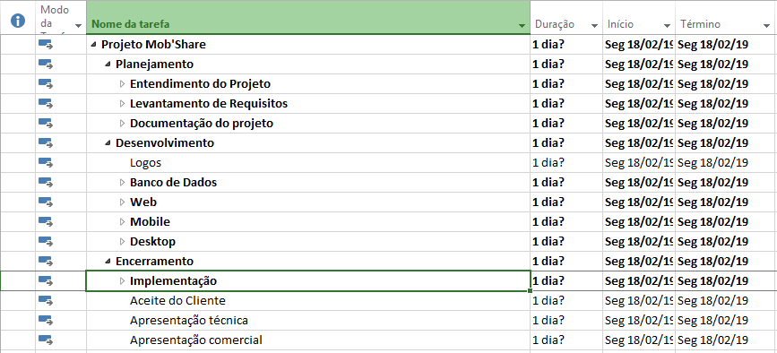

## 4.3 Documento de Aceite

O documento tem como objetivo formalizar e informar o que está sendo executado no projeto contendo os seguintes campos na tabela a seguir:

|  |  |  |  |  |
| --- | --- | --- | --- | --- |
| Data de Entrega | Nome do módulo | Data da realização da entrega | Aceite do cliente | Justificativa |
| 08/03/2019 | Planejamento | 08/03/2018 | Aceito com restrição | Pendente as tarefas de wireframe |
| 01/04/2019 | Client side (Front-end) |  |  |  |
|  |  |  |  |  |
|  |  |  |  |  |
|  |  |  |  |  |
|  |  |  |  |  |

Com este documento o cliente pode aceitar a entrega ou recusar e justificar a rejeição, dessa forma o cliente terá um controle do que está sendo feito no projeto.

## 4.4 Requisitos de Hardware/Software

### 4.4.1 Plataforma Web

Requisitos mínimos de Hardware

* 2 GB de Memória RAM.
* Processador Dual Core.

Requisitos mínimos de Software

* Sistema Operacional (Windows 7 ou superior, Linux).
* Navegadores (Google Chrome, Firefox).

### 4.4.2 Plataforma Mobile

Requisitos mínimos de Hardware

* 2 GB de Memória RAM.

Requisitos mínimos de Software

* Android 5.0 ou superior.

### 4.4.3 Plataforma Desktop

Requisitos mínimos de Hardware

* 2 GB de Memória RAM.
* Processador Dual Core.

Requisitos mínimos de Software

* Sistema Operacional (Windows 7 ou superior, Linux).

## 4.5 Soluções de Desenvolvimento

* **PHP** é uma linguagem de programação de código aberto de uso geral, muito utilizada especialmente no desenvolvimento web, foi utilizada na criação do sistema web e na criação de APIs para plataforma mobile por conta de sua fácil manipulação no banco de dados, rápido acesso em aplicações nos servidores e por ter grande reconhecimento no desenvolvimento web.



* **HTML** é uma abreviação de *Hypertext Markup Language*, ou seja, Linguagem de Marcação de Hipertexto. O HTML é uma linguagem usada para a publicação de conteúdo como texto, imagens, vídeos, áudio na web.



* **CSS** é uma linguagem de folhas de estilos que é utilizada para definir como os documentos escritos na linguagem de marcação (HTML ou XML) devem ser apresentados em termos de formatação de layout.



* **JavaScript**  é uma [linguagem de programação](https://pt.wikipedia.org/wiki/Linguagem_de_programa%C3%A7%C3%A3o) [interpretada](https://pt.wikipedia.org/wiki/Linguagem_de_script) de alto nível, caracterizada também como dinâmica, fracamente tipada. JavaScript permite páginas da Web interativas e, portanto, é uma parte essencial dos aplicativos da web. A grande maioria dos sites usa, e todos os principais navegadores têm um mecanismo JavaScript dedicado para executá-lo.



* **JSON** é um formato baseado em texto padrão para representar dados estruturados com base na sintaxe do objeto JavaScript. É geralmente usado para transmitir dados em aplicativos da Web.



* **JQuery** O jQuery é uma biblioteca de Javascript leve e muito fácil de usar, substitui as maiores e maiores complicadas tarefas do Javascript por funções mais diretas, rápidas e compatíveis com todos os navegadores.



* **Android Studio** é um ambiente específico para o desenvolvimento de aplicativos para a plataforma Android.



* **Figma** é uma ferramenta de design de interface na qual todo o trabalho é feito através do navegador, logo ela é compatível com Windows, Linux, Chrome e Mac.



**[COISAS DO 5 TOPICO]**

4. WEB

De forma simples e direta, a *web* nada mais é do que o caminho que permite a você usufruir do conteúdo transferido pela internet. Um sistema desenvolvido para *Web* é uma aplicação que está hospedada em um servidor na rede de internet e pode ser acessado por qualquer pessoa que tenha acesso a um navegador como: Google Chrome, Mozilla Firefox, Microsoft Edge e Opera, Safari. 

De acordo com Douglas Ciriaco: Douglas Kyriak

“A *World* Wide Web, também conhecida pela sigla WWW ou apenas pelo termo Web, pode ser traduzida como teia mundial. Falando também de forma simples e direta, a web nada mais é do que o caminho que permite a você usufruir do conteúdo transferido pela internet. ”

5. Mobile

*Mobile* são *softwares* utilizados para funções específicas em dispositivos móveis como *smartphones* e *tablets.* Eles estão disponíveis através de plataformas de distribuição de aplicações que são normalmente operadas pelo proprietário do sistema operacional móvel, como *App Store*, *Android* *Market*, entre outros. Alguns aplicativos são gratuitos, e outros têm um preço. Normalmente eles são baixados da plataforma para um dispositivo de destino, como celulares que utiliza o sistema *Android*, IOS. Os aplicativos são destinados para facilitar o desempenho de atividades práticas do usuário assim como para divertimento.

Segundo o site: Stone Blog

“Um aplicativo móvel ou aplicação móvel é um sistema desenvolvido para ser instalado em um dispositivo eletrônico móvel, como *tablets* e *smartphones*. Os aplicativos são normalmente conhecidos como “apps” ou “app *mobile*”. A sigla “app” é uma abreviatura de “aplicação de *software*”.

6. Desktop

Computadores *Desktop* e *notebook* foram e continuam sendo a preferência no mundo empresarial para estações de trabalho. São plataformas estáveis e facilmente gerenciáveis em larga escala através de *LDAPS*e *Active Directory*.

As aplicações da plataforma desktop são formatas por uma série de recursos de interfaces como janelas, atalhos, ambientes, barra de ferramentas e etc, sendo todos esses recursos facilidades e utilitários para os usuários da plataforma com o objetivo de tornar o software mais fácil para o usuário.

“O computador *desktop*, é um tipo de microcomputador, que se usa em uma mesa e é muito comum em escritórios e em casa. Os computadores pessoais ou *home computers*, estações de trabalho, servidor de internet e computadores para comunicações especiais são de quatro tipos. Os computadores *desktop* são bastante usados em casa, escolas, negócios, pois estes computadores são mais baratos” (SEDYCIAS**,** 2008)

7. Banco de Dados

Bancos de dados ou bases de dados são conjuntos de arquivos relacionados entre si com registros sobre pessoas, lugares ou coisas. São coleções organizadas de dados que se relacionam de forma a criar algum sentido (Informação) e dá mais eficiência durante uma pesquisa ou estudo. São de vital importância para empresas e há duas décadas se tornaram a principal peça dos sistemas de informação. Normalmente existem por vários anos sem alterações em sua estrutura.

Segundo Korth, um **banco de dados**

“É uma coleção de dados inter-relacionados, representando informações sobre um domínio específico”